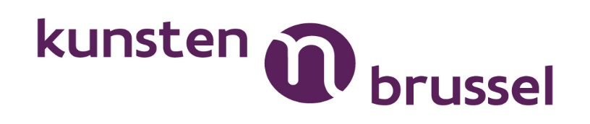
Kunstenaars in de klas: schooljaar 2021 - 2022
AANVRAGER | IN SAMENWERKING MET | BEDRAG
Adam Russell | GO! Kunsthumaniora Brussel | € 6.535
Aika Furukawa | Middelbare Steinerschool Brussel | € 5.683
Charel Pycke | Sint-Lukas Kunsthumaniora Brussel | € 6.500
Flavio Maciel De Souza | Sint-Niklaas-Instituut Anderlecht | € 4.000
Hadil Al-Ramli | GO! Atheneum Anderlecht | € 9.000
Jeunes Boss Entertainment vzw – Michaël Kash | GO! Atheneum Unescoschool Koekelberg | € 9.000
Kaaitheater vzw – Esther Gouarné | Maria-Boodschaplyceum Brussel | € 4.000
Leon vzw – Seppe Baeyens | Cardijnschool | € 9.860
MUS-E Belgium vzw | Hoofdstedelijk Instituut Anneessens-Funck | € 9.000
Passa Porta vzw – Arno Boey | Atheneum Brussel | € 9.835

